- Vypočítaj: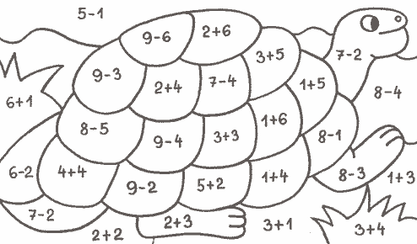
- Doplň čísla hneď pred/ hneď za:

_____, 8 , ______ _____, 5 , _____ _____, 1, _____

_____, 7 , ______ _____, 8 , _____ _____, 9, _____

_____, 4 , ______ _____, 9 , _____ _____, 2, _____

- Doplň číselné rady:

0 |  |  | 3 |  | 5

10 |  | 8 | 7 |  |  |  | 3

